**增值税及附加税费申报表**

**（小规模纳税人适用）**

**申报缴税操作手册**

**2021年07月**

# 一、登录方式

1.增值税按月申报的小规模纳税人于月度终了、按季申报的在季度终了后15日内（期间如遇3天以上法定节假日会顺延）办理申报缴税业务。

登录国家税务总局山西省电子税务局

方式一:通过国家税务总局山西省税务局门户网站登录。

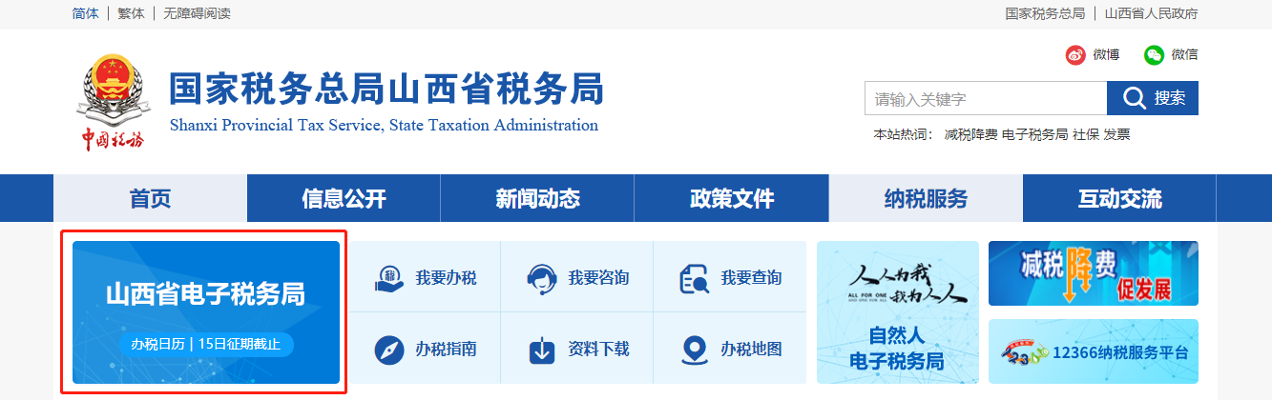

方式二:使用国家税务总局山西省电子税务局网址登录。

<https://etax.shanxi.chinatax.gov.cn/login>

2.点击右上角“登录”按钮，以“企业登录”的方式输入社会信用代码（或纳税人识别号）、密码、手机号码以及验证码后，登录进入电子税务局。

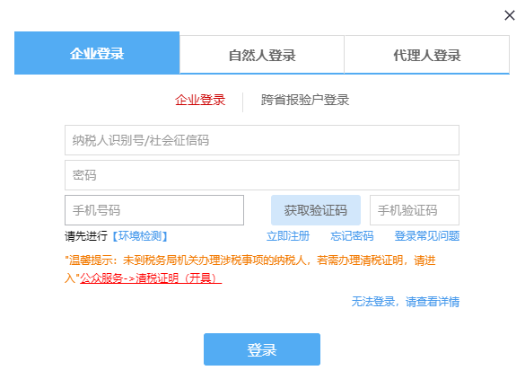

# 进入路径

首页→〖用户登录〗→〖我要办税〗→〖税费申报及缴纳〗

# 操作步骤

1.在首页屏幕下方查看“我的待办”，电子税务局会提示您当前未申报的税种及申报截止日期。点击待办区的“申报”按钮或“税费申报及缴纳”模块办理申报缴税业务。

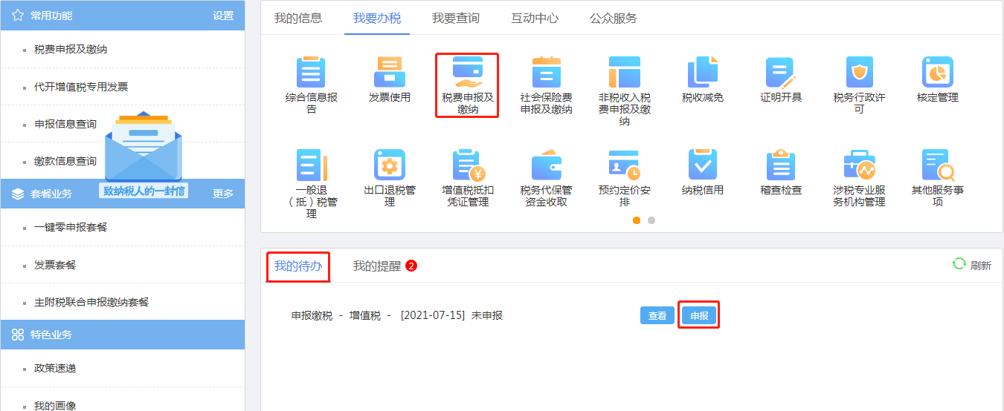

2.点击“增值税及附加税费申报表（小规模纳税人适用）”。

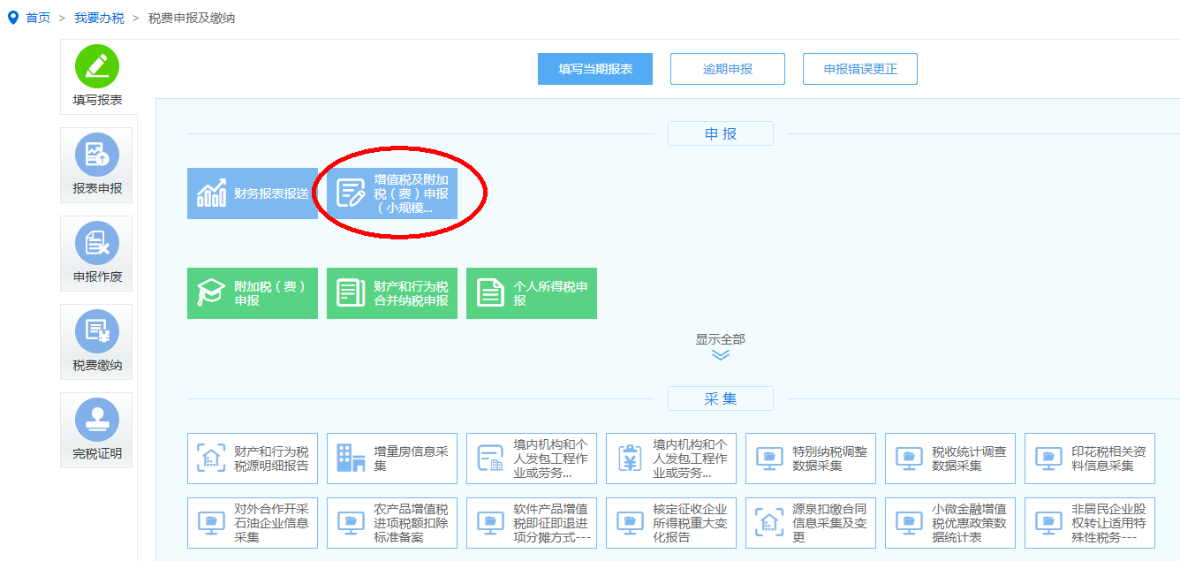

## 报表填写

1.纳税人可自由选择是否使用《增值税小规模纳税人引导申报》表，点击此表确认带出开票数据后，系统将自动完成申报表的预填写。

2.也可直接点击《增值税小规模纳税人申报》自行填写报表数据。

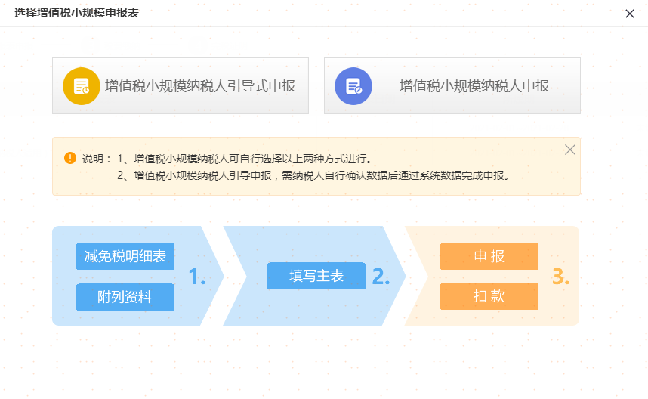

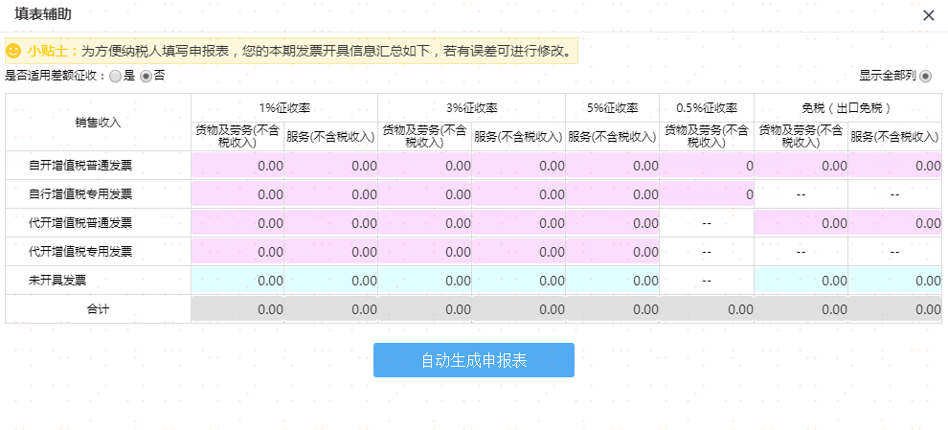

1. 核实《增值税及附加税费申报表（小规模纳税人适用）》无误后，点击左上方的“保存”按钮。



1. 根据纳税人实际生产经营情况，可填写《增值税及附加税费申报表（小规模纳税人适用）附列资料(一)（服务、不动产和无形资产扣除项目明细）》。

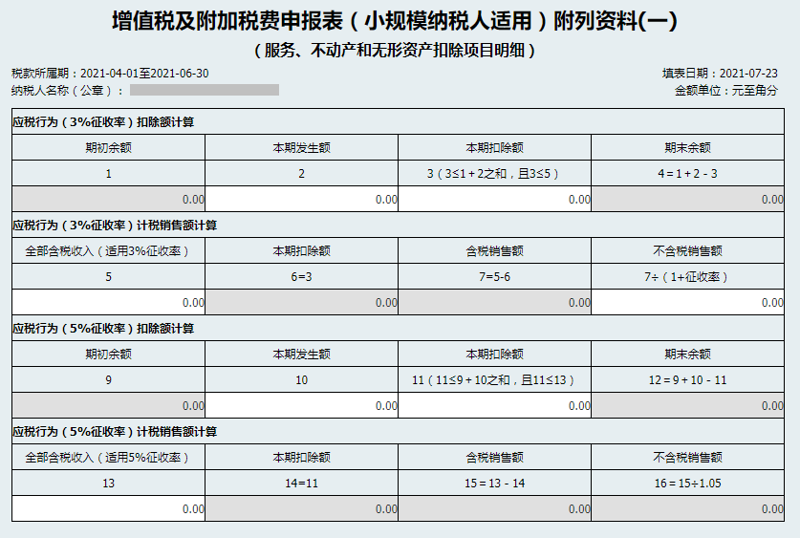

1. 如当前申报期存在减税或免税业务的，需同时填报《增值税减免税申报明细表》。

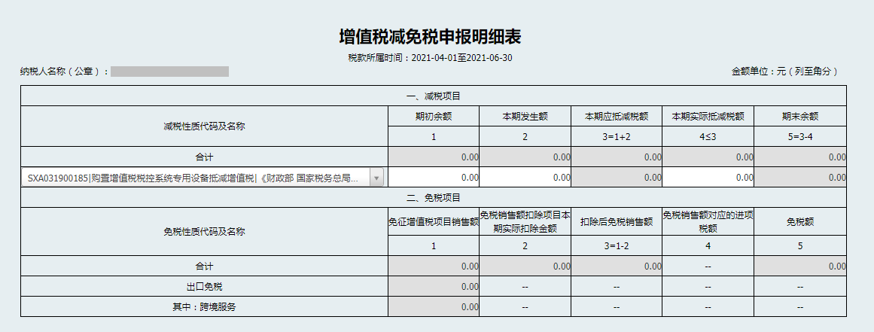

1. 至2021年8月起，增值税和附加税费进行整合，纳税人一并申报主附税。

纳税人可通过《增值税及附加税费申报表（小规模纳税人适用）附列资料（二）（附加税费情况表）》填写申报附加税费信息。也可通过主表25、26、27行下钻链接至该附表。

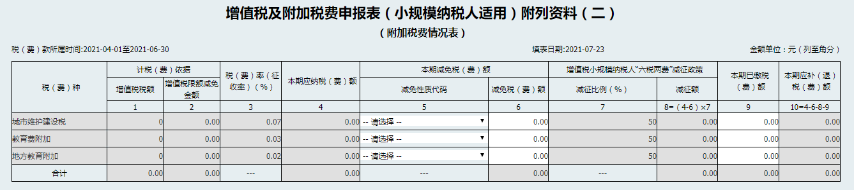

7.如果当前所属期不存在经营业务，可点击“一键零申报”按钮进行零申报增值税及附加税费。

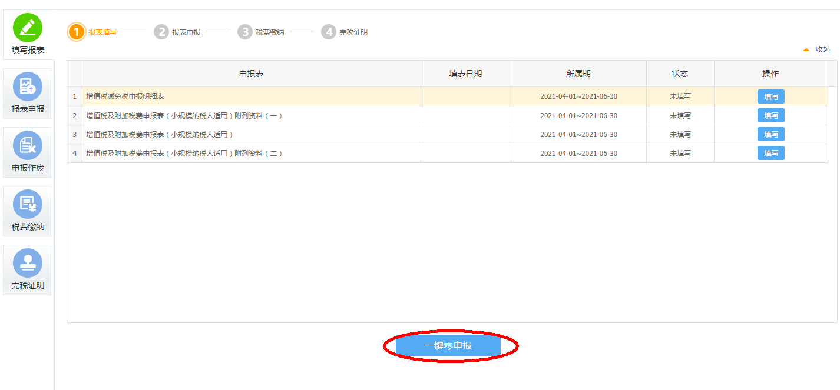

## 进行申报

1.点击左侧“报表申报”按钮

2.系统会显示出已填写完成，但尚未申报的报表，点击“申报”按钮。

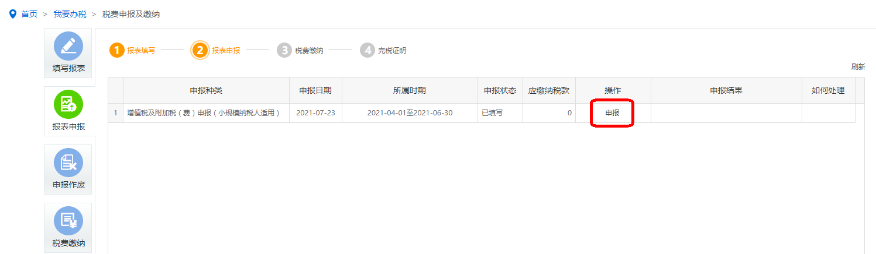

3.系统弹出如下确认信息对话框，点击“确定”



4.点击“刷新”按钮，当“申报状态”显示为“申报成功”，则表明您填写的申报表已传入税务局核心征管系统。完成了本期增值税申报。

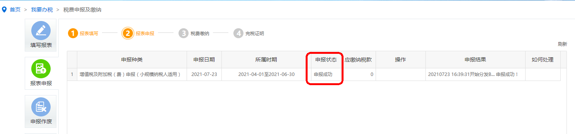

## 申报作废

报表申报错误的，可通过“申报作废”功能作废申报表后重新申报。

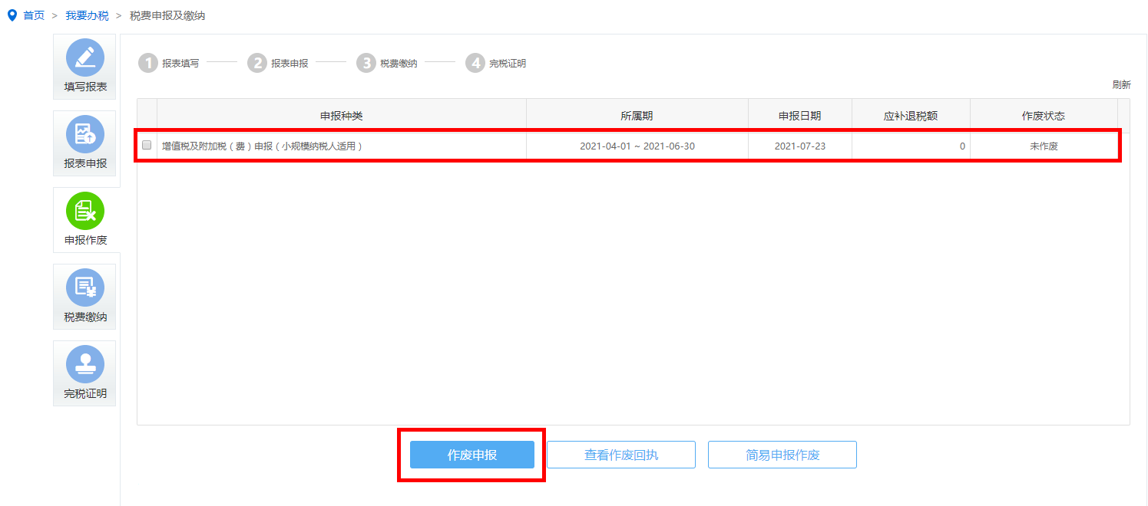

## 税费缴纳

1.对于产生应纳税额的，点击左侧的“税费缴纳”按钮进行缴款。

2.缴款方式可选择三方协议缴税或二维码缴税。

